Les oiseaux

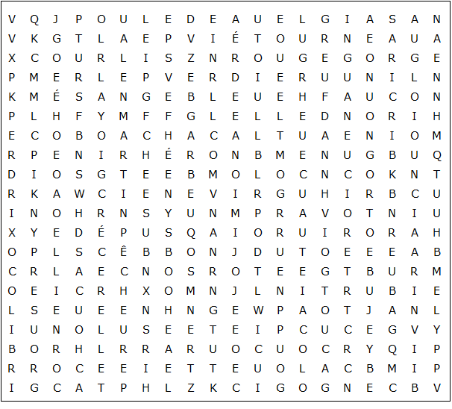

moineau  rouge-gorge  alouette  mésange bleue  hirondelle  pinson  bouvreuil  chardonneret  verdier  hibou  merle | aigle  corneille  étourneau  pie  rossignol  grive  mouette  cigogne  cygne  faisan  coucou | colombe  pigeon  martin-pêcheur  héron  poule d’eau  corbeau  perdrix  roitelet  pic  faucon  vautour | choucas  courlis  bruant jaune  crécerelle  buse  martinet  grouse  colibri  chacal  geai
Les oiseaux – Solution

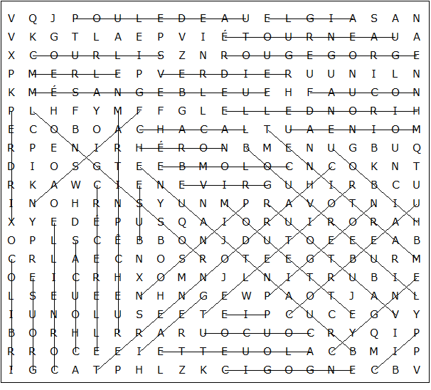

Cette feuille a été créée à l'aide de TOOLBOX par Discovery Educational Software.

